Python语言程序设计基础实验报告10-218
学号:117060400218 姓名:孙文华 班级:应用统计学2班 指导老师:林卫中
实验名称:文件和数据格式化
实验要求:①掌握文件的读写方法以及打开和关闭等基本操作；
②理解数据组织的维度及其特点；
③掌握一二维数据的存储格式和读写方法；
④学会利用PIL库进行图像的轮廓、缩略、颜色交换、对比度增强及进行对图像进行一些类似ps的操作；
⑤了解高维数据的存储格式和读写方法
实验题目:python课本上p211-7.1、7.2、7.5
算法实现:7.1：
import keyword
kws = keyword.kwlist
file = input("读取的文件名称:")
fr = open(file,'r',encoding= 'utf-8')
wline = ''
for line in fr:
wline += '\n'
if 'import' in line:
wline += line

else:
j = 0
while line[j] == ' ':
wline += ' '
j += 1
sline = line.split()
for w in sline:
if ':' in w:
w = w[0:-1]
if w in kws:
wline += w
else:
wline += w.upper()
wline += ' '
fr.close()

fw = open(file,'w',encoding='utf-8')
fw.write(wline)
7.2（两种方法）：
①from PIL import Image
im = Image.open("C:/03.jpg")
im.save("03.png")
w,h = im.size
c = 28
im.thumbnail((w//c,h//c))
im.save('C:/03.jpg','JPEG')
②from PIL import Image
im = Image.open("C:/03.jpg")
w,h = im.size
c = 28
im.resize((w//c,h//c)).save("C:/03.jpg","JPEG")
7.5：
import os

def userOperateInterface():
print("\n请增加词典的功能模块")
print("i:增加单词")
print("s:查询单词")
print("Q:退出单词")
print("请选择功能：")
return input()

def addWord(wordDict:dict,fileName):
str = input("请输入您要加入的单词：")
if str in wordDict.keys():
print("该单词已经添加到字典库\n")
userOperateInterface()
else:
t = input("请输入此单词的中文释义：")
wordDict[str] = t
with open(fileName,'a') as fw:
fw.write(str + " " + t + '\n')

def selectWord(wordDict:dict):
str = input("请输入您要查询的单词：")
if str not in wordDict.keys():
print("字典库中未找到这个单词\n")
else:
print(wordDict[str])

def main():
wordDict = ()
if os.path.exists("dict.txt"):
with open("dict.txt",'r') as fr:
for ln in fr:
s = ln.split(" ")
wordDict[s[0]] = s[1]
else:
fw = open("dict.txt",'w')
fw.close()
print("*********欢迎使用英文学习字典**********")
while True:
op = userOperateInterface()
if op == 'i':
addWord(wordDict,'dict.txt')
elif op == 's':
selectWord(wordDict)
elif op == 'Q':
break
else:
print("输入有误\n")

main()
实验结果:

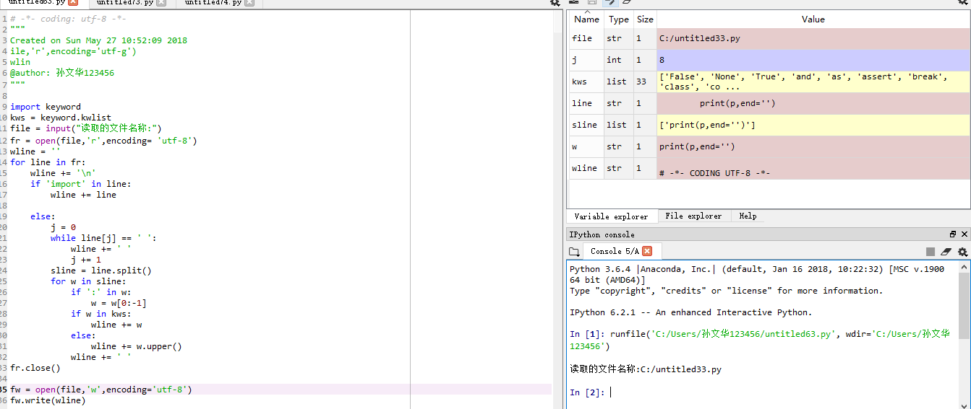
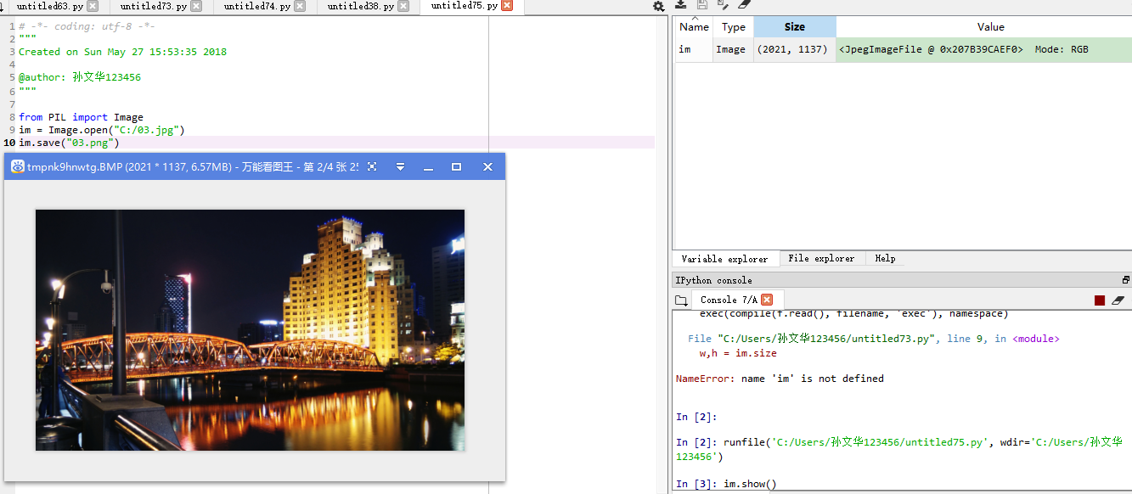
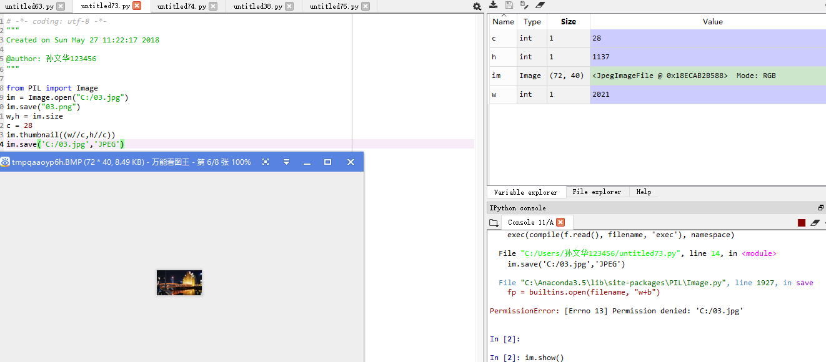
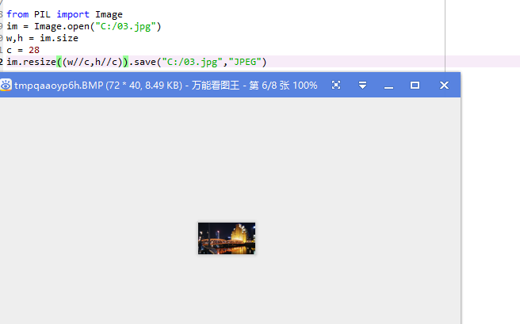
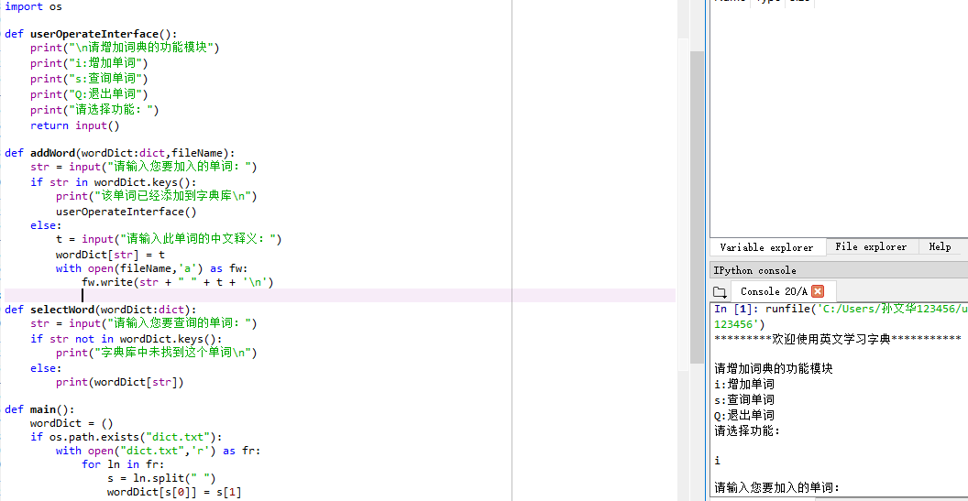
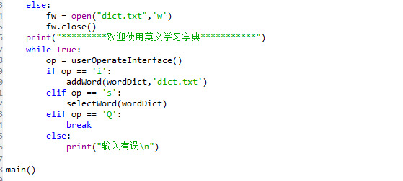
实验心得：在实验的过程中，没有太掌握文件的读写方法以及打开和关闭等基本操作，老师在讲7.1和7.5题时由于在课后没有做出来，导致老师讲题的过程中没有太听懂，有点跟不上老师的节奏，所以在以后上python实验可之前要提前做好准备，以便在上课的时候能听得懂老师的讲课，还有结合课上所学的知识，在课下进行python编程，总之要好好在课下进行python编程。

